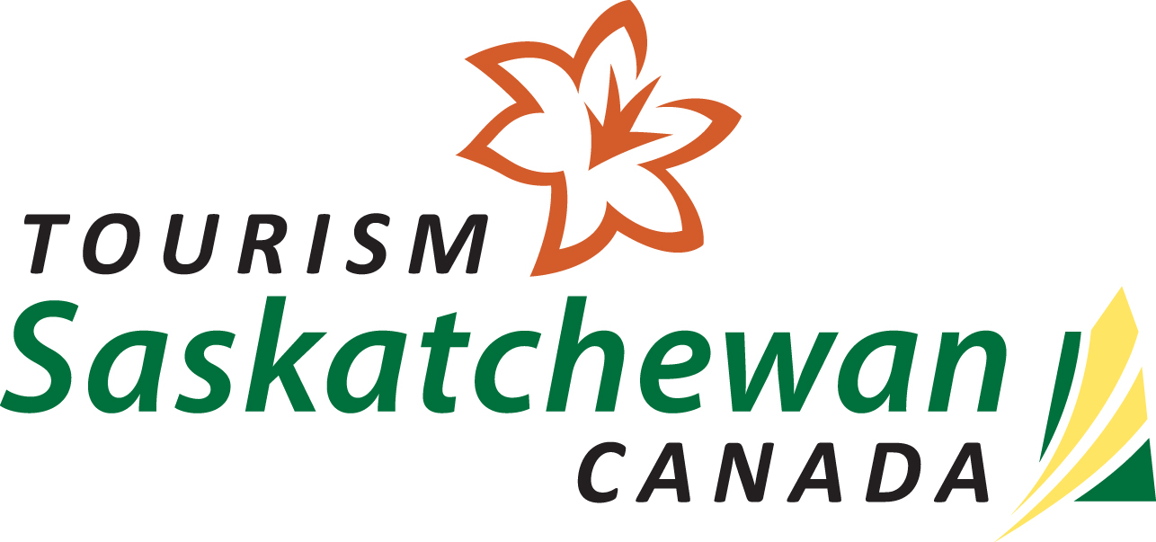

Story Idea

Krefeld, im August 2024

Kultur & Kulinarik: Field to Shield Culinary Tour
Auf ultimativer Food Tour durch Saskatchewan mit Chefköchin Jenni Lessard

Wenn die Chefköchin Jenni Lessard auf Reisen geht, nimmt sie immer ein Stück Saskatchewan mit. Genauer gesagt etwas Essbares, sofern das erlaubt ist. Leckereien wie Bison Jerky, getrocknete Beeren, Wildreis, Tees von Boreal Heartland, Hülsenfrüchte und Körner einzupacken, ist für sie genauso selbstverständlich wie eine Zahnbürste und Kleidung zum Wechseln.
Dahinter steckt ein bestimmtes Ziel: „Saskatchewan ist eine kulturell und geografisch so vielseitige Provinz, und es ist schwer, dies den Leuten zu erklären“, sagt Lessard und betont dabei, dass Essen auf eine eigene, überzeugendere Weise spricht.
Jenni Lessard jongliert mit vielen Tellern - als Küchenchefin, als Geschäftsinhaberin und Managerin, als Catererin, als Ausbilderin und als kulinarische Beraterin mit zahlreichen Aufgaben. Aus vielen Gründen hat man sie schon häufig als Pionierin und Wegbereiterin bezeichnet, u. a. als erste weibliche Küchenchefin und erste Métis-Chefköchin im Wanuskewin Heritage Park, als Chefköchin auf dem Saskatoon Farmers' Market und zuletzt als Interimsgeschäftsführerin einer neuen nationalen Organisation - der Indigenous Culinary of Associated Nations.
Jennis Begeisterung für das Essen und die talentierten Menschen in Saskatchewan spiegelt sich in vielem wider: in ihren Gesprächen, in ihren Kochkünsten und in der Menüplanung. „Ich bin völlig in die kulinarische Szene Saskatchewans eingetaucht - sie ist sozusagen meine ganze Welt“, sagt sie und räumt ein, dass sie damit nicht alleine ist. Innovationsgeist und Kreativität in der Branche sind der Grund für den ausgezeichneten Ruf der Provinz als kulinarische Destination.
Für die Unterstützung und Ermutigung, die sie während ihrer beruflichen Laufbahn erhalten hat, ist Lessard sehr dankbar. Sie hat es sich zur Aufgabe gemacht, „dies weiterzugeben“ und anderen zum Erfolg zu verhelfen. „Ich konzentriere mich jetzt darauf, andere Menschen zu unterstützen, die sich für eine kulinarische Karriere interessieren. Ich habe auf meinem Weg so viel Hilfe bekommen von Leuten, die Artikel über mich geschrieben haben, die mich zu Veranstaltungen eingeladen haben oder die sich für meine Sache eingesetzt haben, sei es für die lokale oder für die indigene Küche. Mein Ziel für die nächsten 15 Jahre ist es, die Menschen mitzunehmen.“
„Wenn ich 90 bin und bereit, meine Schürze abzulegen, hoffe ich, dass ich beim Blick auf Saskatchewans Gastro-Szene mit ihren vielen indigenen Frauen, farbigen Frauen, Neu-Kanadiern,
Siedler-Kanadiern und überhaupt allen Beschäftigten in der Gastronomie total den Überblick verlieren werde“, so Lessard. „Ich hoffe, dass die Liste dann umfangreich und lang ist und stetig weiterwächst.“

Field to Shield Culinary Tour
Gemeinsam mit dem Reiseanbieter Adventure Destinations International bietet Jenni Lessard mit ihrer Firma Inspired by Nature Culinary Consulting die 6-tägige Field to Shield Culinary Tour an, die auf authentische Weise die kulturelle und kulinarische Einzigartigkeit Saskatchewans in den Fokus rückt. Die Reise startet in Saskatoon und führt mit Halt an der Batoche National Historic Site und dem Elk Ridge Resort im Prince Albert National Park bis nach Missinipe im Lac La Ronge Provincial Park. Hier sind vier Übernachtungen im Thompson’s Resort vorgesehen. Im Norden Saskatchewans lernen die Gäste die indigene Kultur und lokale Zutaten kennen und dürfen sich auf fantastisches Essen freuen. Auf der Rückfahrt nach Saskatoon macht die Tour schließlich noch im Wanuskewin Heritage Park Station. Schließlich geht die Reise mit einem Abschlussessen in einem lokalen Restaurant in Saskatoon zu Ende.
Im nächsten Jahr wird die Tour an zwei Terminen angeboten: 24. – 29. August und 07. – 12. September 2025.

Weitere Informationen gibt es bei Adventure Destinations International und Tourism Saskatchewan.

Pressekontakt:
Denkzauber GmbH
Karin Schreiber Tel.: + 49 160 9913 0712
E-mail: karin@denkzauber.de Web: www.tourismsaskatchewan.com

Über Denkzauber:
Die Kommunikations- und Marketing-Agentur Denkzauber GmbH hat sich auf Kunden in der Tourismus-Industrie spezialisiert. Denkzauber bietet Marketing & Sales Services, Werbung, Social Media, Corporate Publishing, Mailhouse & Fulfillment Lösungen sowie PR-Dienstleistungen an.

